Воспитатель высшей квалификационной категории
Малеева Наталья Владимировна
МАДОУ Д/с № 1 «Голубой кораблик»

Свердловская область, город Реж
ПАЛОЧКИ КЮИЗЕНЕРА КАК ЗДОРОВЬЕСБЕРЕГАЮЩАЯ ТЕХНИКА

Предисловие.
Авторские технологии, применяемые в ДОУ – замечательная возможность для выстраивания дружеских взаимоотношений между взрослыми и детьми, для развития их умственного, интеллектуального опыта.
Палочки Кюизенера не являются исключением. Они дают не иссекаемую поддержку детской фантазии, творчеству, моделированию. Игры и упражнения с ними можно включать в различные виды детской деятельности, во все формы образовательной деятельности (НОД, совместная деятельность с детьми, самостоятельная деятельность детей), как культурные практики.
Сегодня мы приоткроем занавес их нового применения - здоровьесберегающая техника.

«Забота о здоровье детей –
важнейший труд воспитателя.
От жизнерадостности, бодрости
детей зависит их духовная жизнь,
мировоззрение, умственное
развитие, прочность знаний,
вера в свои силы»
В.А.Сухомлинский

Всемирная организация здравоохранения говорит о том, что здоровье – это состояние полного физического, психического, социального благополучия, а не только отсутствие болезней или физических дефектов.
Актуальность темы в дошкольном образовании обусловлена потребностью государства в сохранении и укреплении здоровья детей. Это закреплено Конвенцией о правах ребенка, Законом об образовании РФ, ФГОС ДО.
Одной из приоритетных задач реформирования системы образования является сбережение и укрепление здоровья обучающихся, формирование у них ценности здоровья, здорового образа жизни, выбора образовательных технологий, адекватных возрасту, устраняющих перегрузки и сохраняющих здоровье дошкольников.
Здоровьесберегающие технологии – это система мер, включающая взаимосвязь и взаимодействие всех факторов образовательной среды, направленных на сохранение здоровья ребенка на всех этапах обучения и развития. Они наиболее значимые среди всех известных технологий по степени влияния на здоровье детей, и подразделяются на: технологии сохранения и стимулирования здоровья: стретчинги (упражнения на развитие гибкости, подвижности суставов, для координации осанки, профилактики плоскостопия), ритмопластика, динамические паузы, пальчиковые игры, гимнастика для глаз, дыхательная, бодрящая, корригирующая гимнастики и т.д.; технологии обучающие здоровому образу жизни: физкультурные занятия, игротерапия, самомассаж, точечный массаж и т.д.; коррекционные технологии: технология музыкального воздействия, сказкотерапия, психогимнастика, ортопедическая ритмика, воздействие цветом.
Многие из этих здоровьесберегающих технологий применяются в нашем учреждении. Вместе с ними активно практикуются и образовательные технологии, а также авторские технологии, рекомендуемые программой «Детство» под редакцией Т.Бабаевой, по которой работает наше учреждение. Это технологии Воскобовича, Дьенеша, Кюизенера, которые первоначально создавались, как технологии математического и умственного развития детей. На основе набора палочек Кюизенера нами были придуманы игры и упражнения, направленные на здоровьесбережение детей дошкольного возраста и используются как здоровьесберегающая техника.
Игры и упражнения, которые вам будут предложены далее, направлены на стабилизацию положительного эмоционального состояния детей, улучшение кровообращения в руках и стопах ног, развитие мелкой моторики рук, снижение утомляемости, психологическую разгрузку, релаксацию, снятие утомления с глаз, на умение правильно набирать необходимое количество воздуха, регулирование длительности и силы посыла воздушной струи, насыщение организма кислородом, профилактику плоскостопия, общий массаж рук и ног.

Массаж. Пальчиковые игры и дыхательные упражнения.
- Массаж рук. Перебирание между пальцами самых маленьких белых палочек, с разной степенью интенсивности нажатия на острые углы. Применяются вместо су-джоков (фото 1,2)
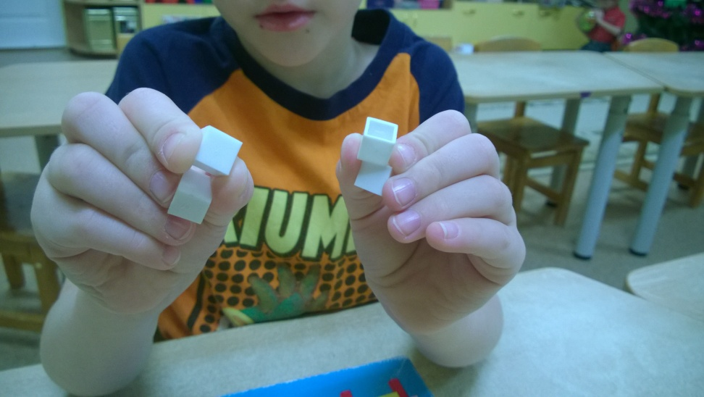
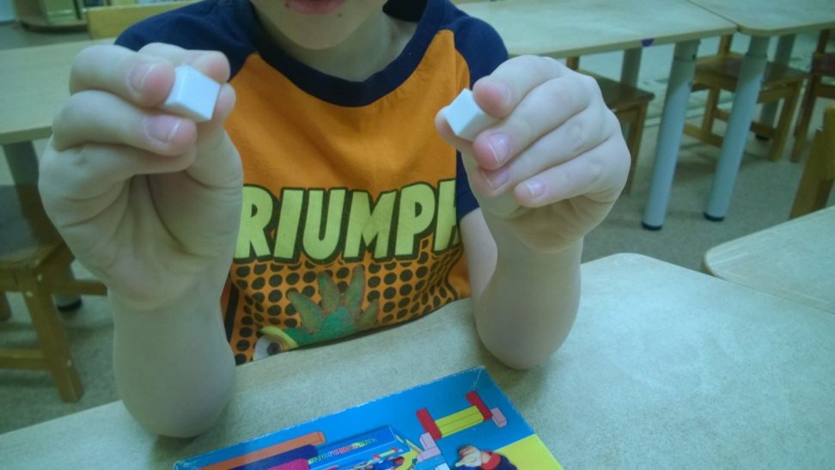

Фото 1 Фото 2

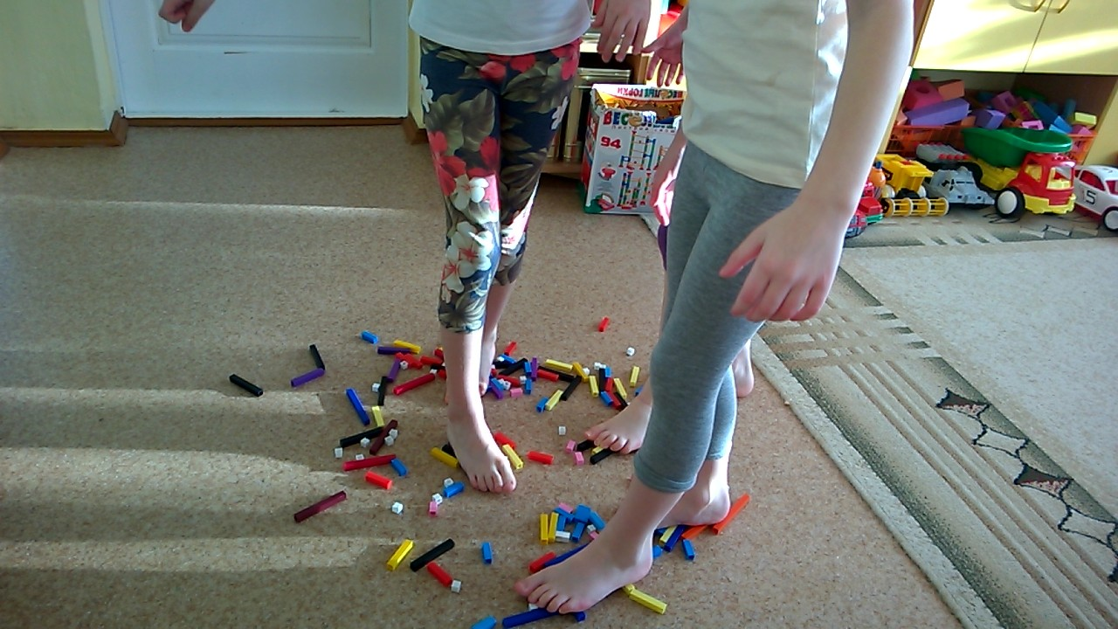
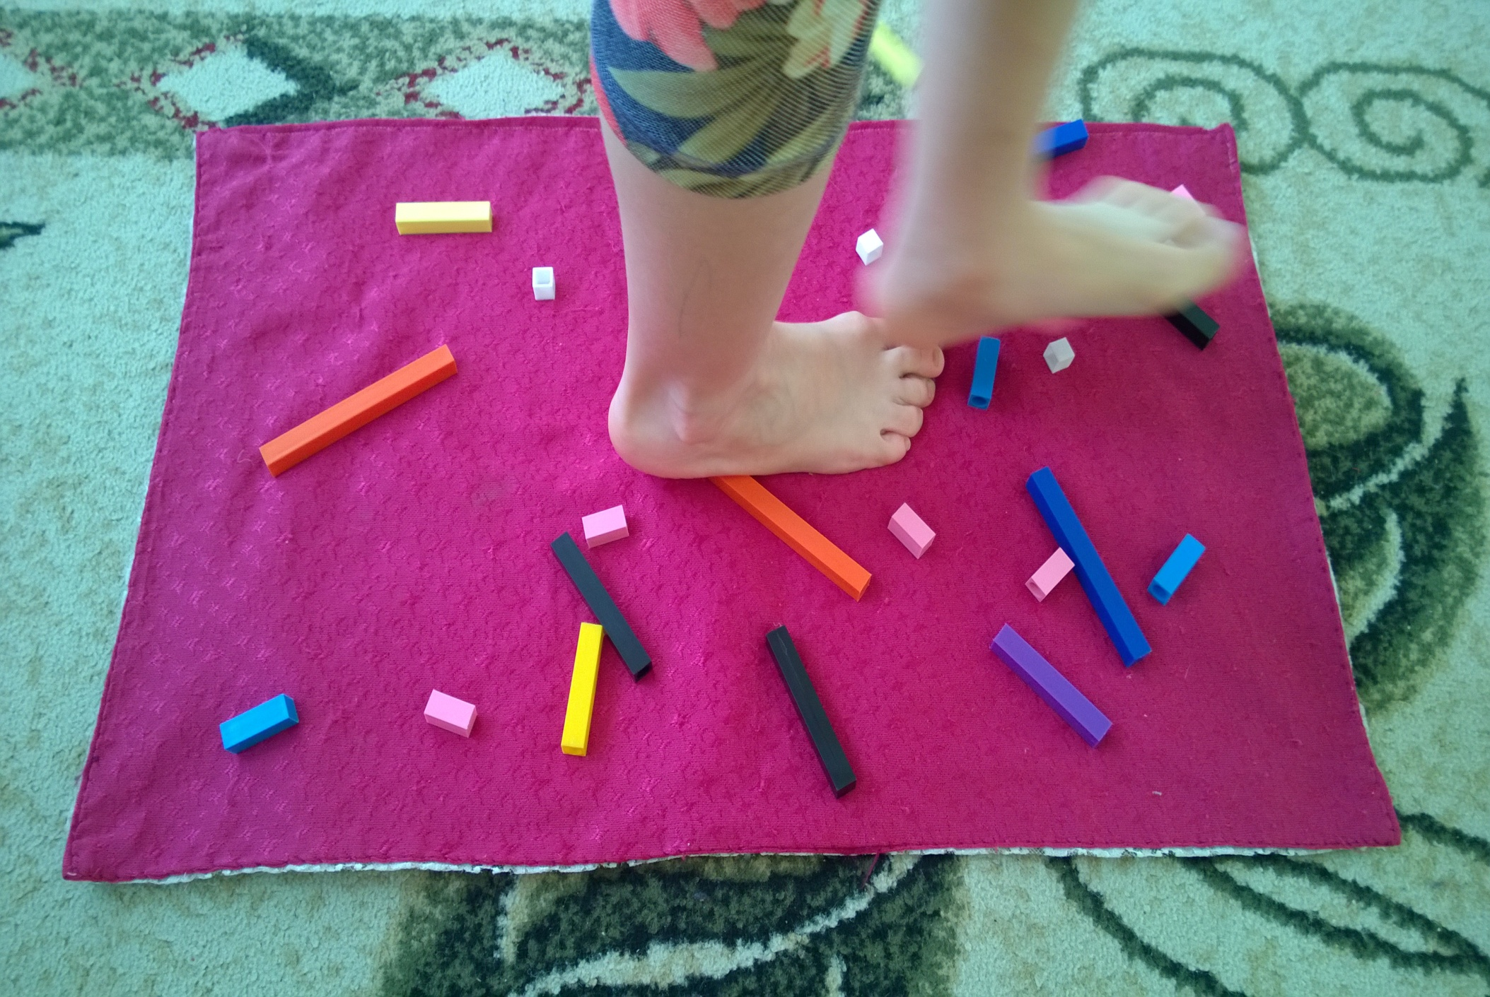
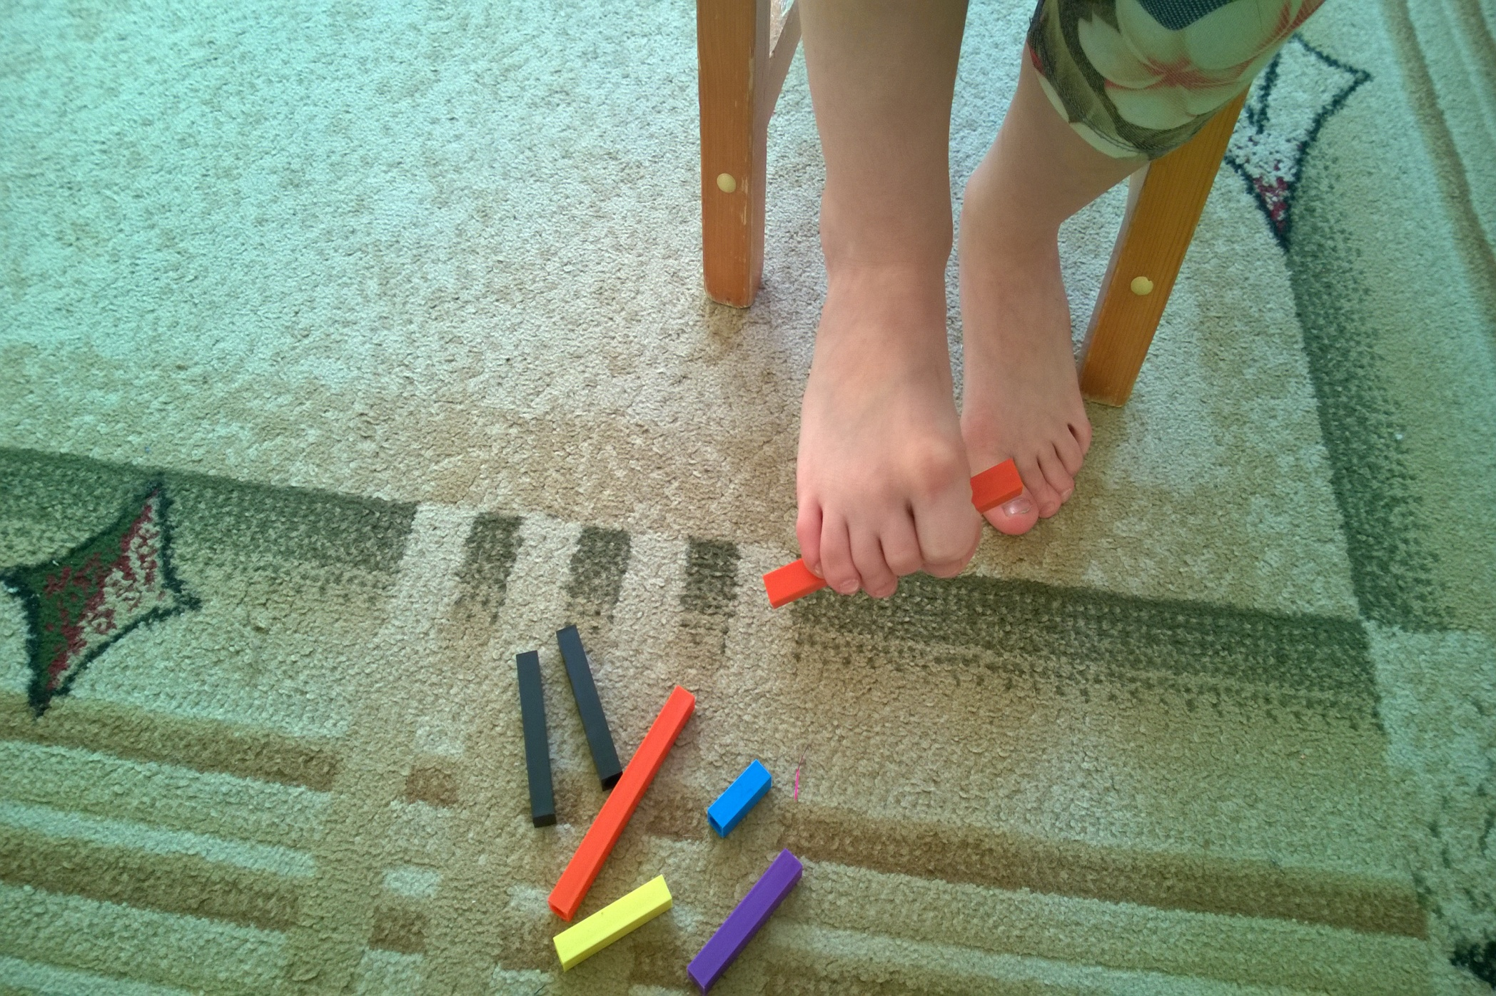
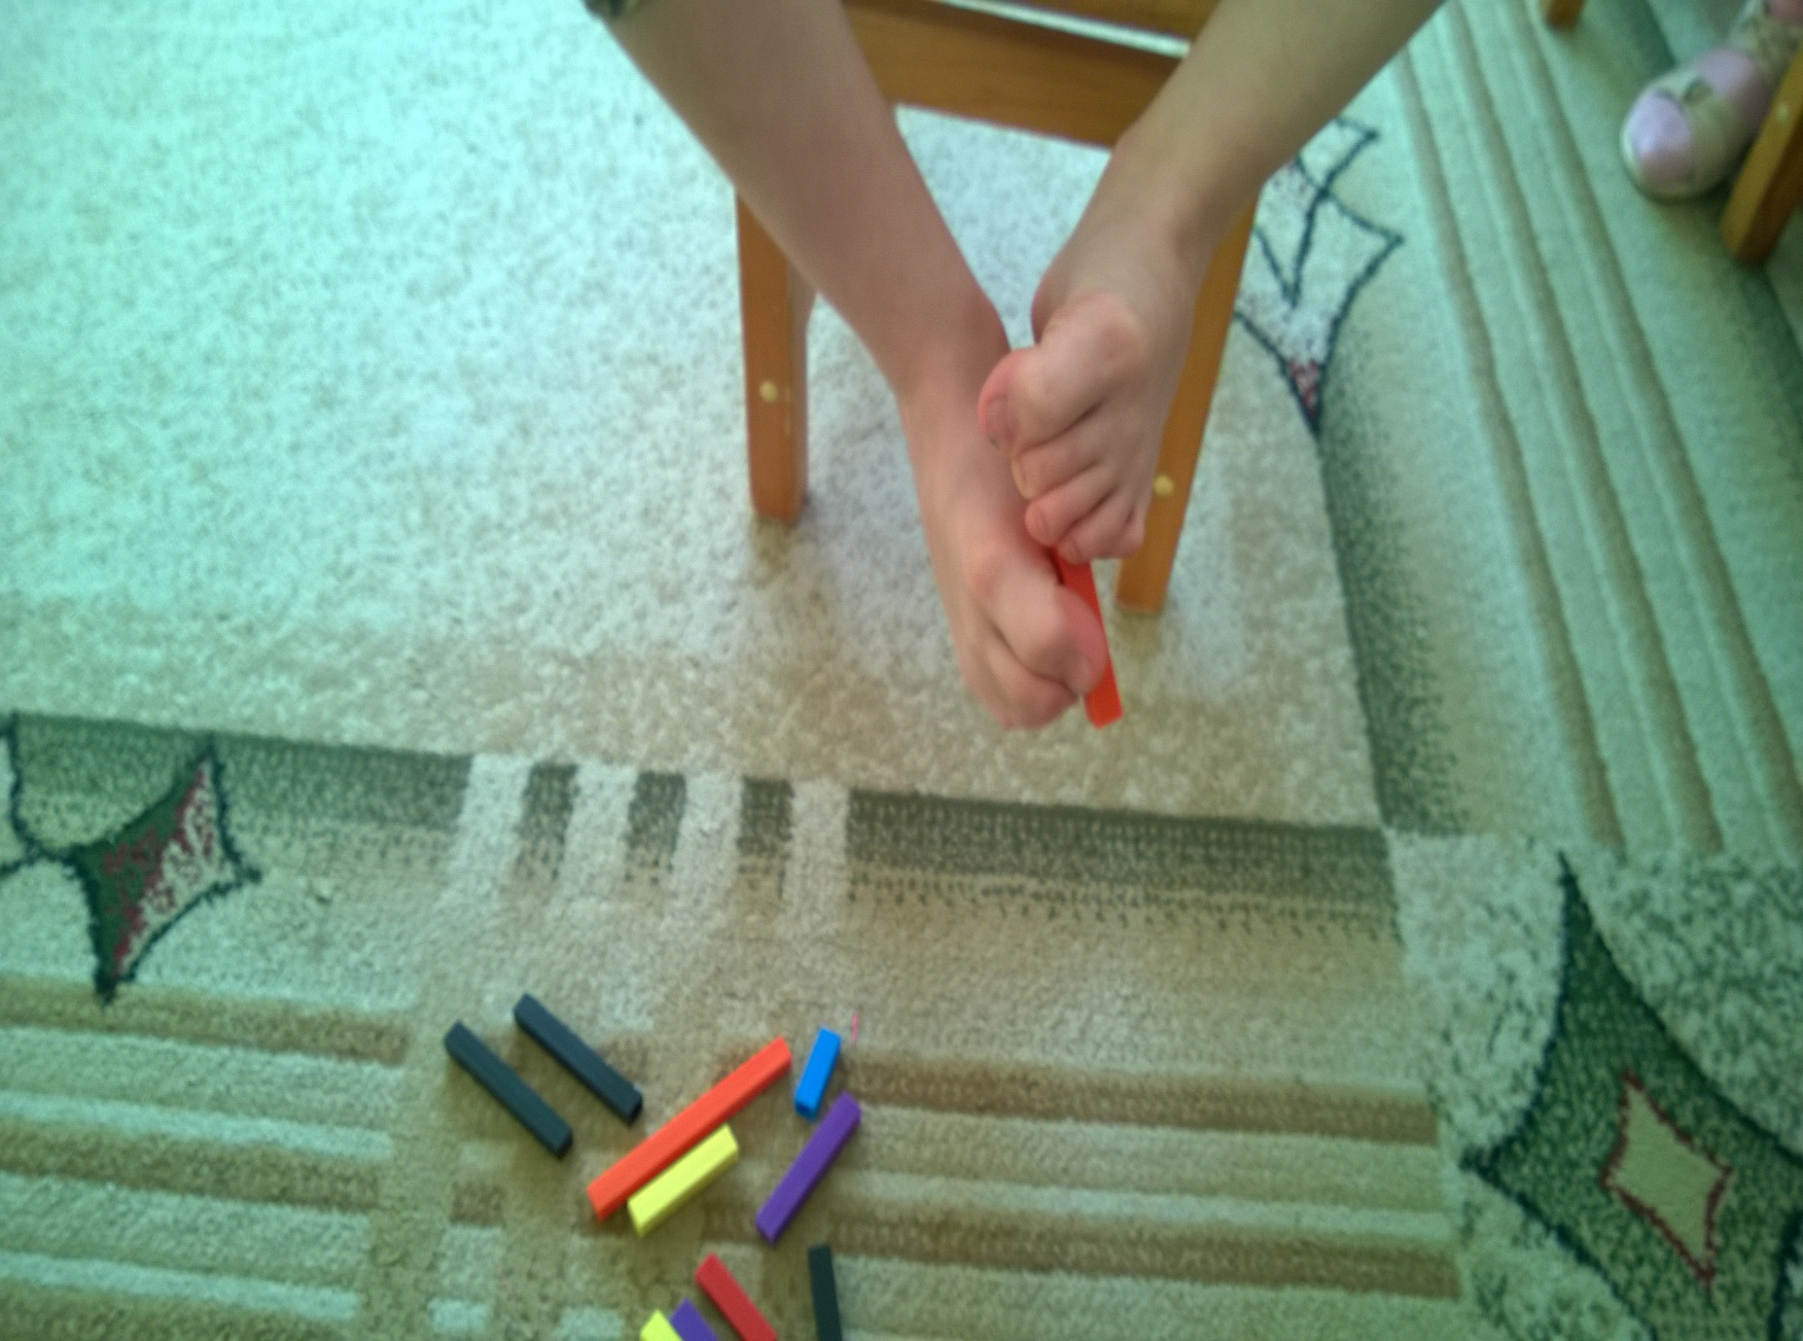
- Массаж ног, профилактика плоскостопия. Захватить пальцами ног определенную по цвету палочку: поднять, перенести, перехватить пальцами другой ноги. Босохождение по рассыпанным на полу палочкам, по коврикам, сделанных из палочек (Фото 3-6)

Фото 3 Фото 4 Фото 5 Ффото 6
- «Одноцветная карусель». Взять по очереди, начиная с больших пальцев, попарно 5 палочек одного цвета и размера, покрутить ладонями в одном, в разных направлениях, с некоторым нажатием на кончики пальцев. Положить их обратно, не бросая, хаотично или по заданию: сначала мизинцы, потом – большие пальцы и т.д. (Фото 7-8)

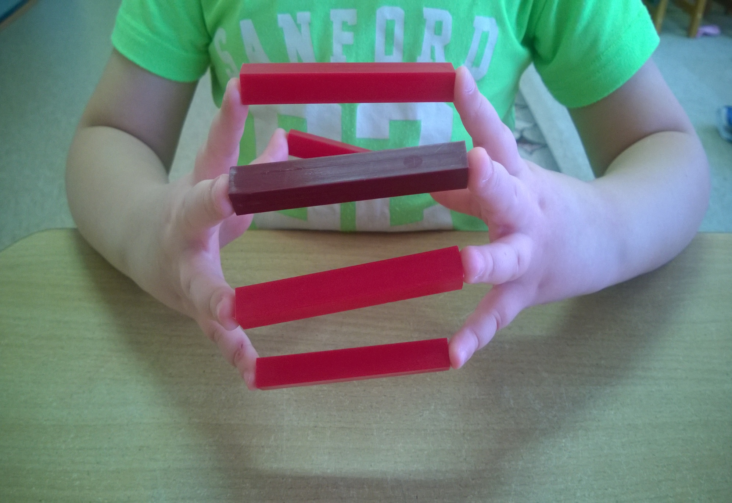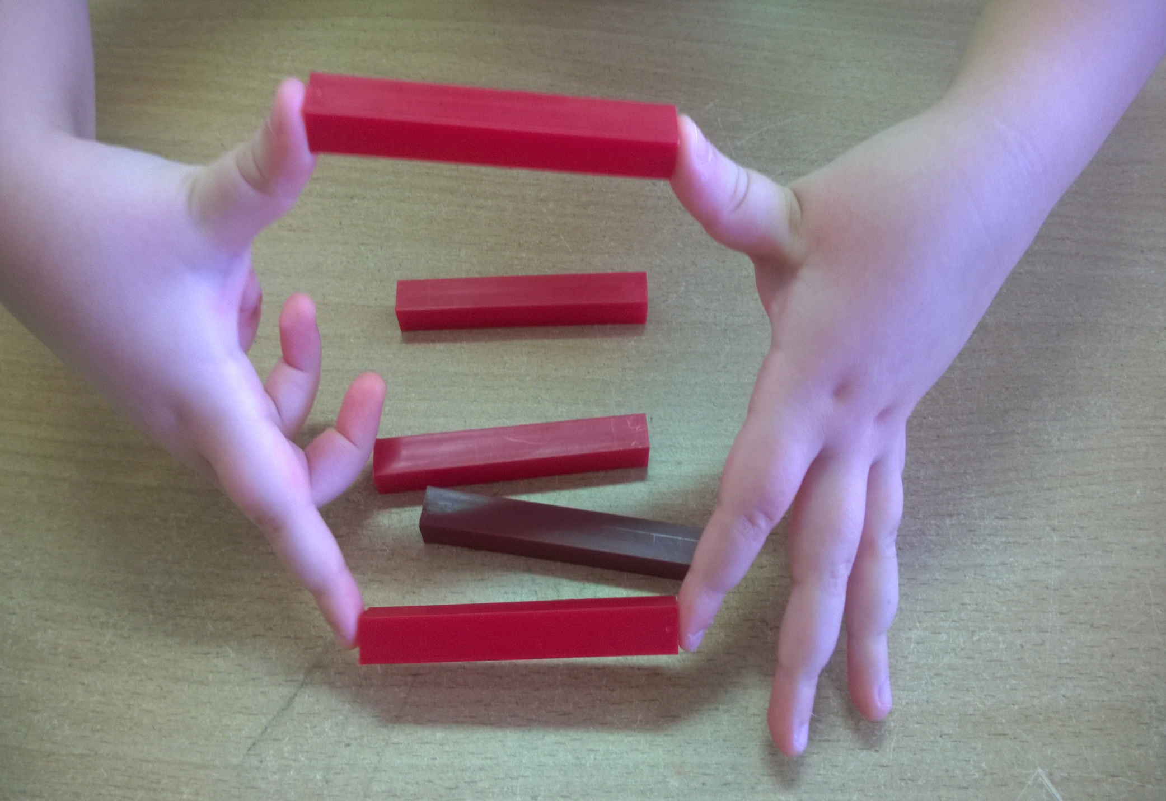
Фото 7 Фото 8
«Разноцветная карусель». Задания аналогичны предыдущей игре, с разницей в длине и цвете палочек. Задания даются взрослым или ребенком (Фото 9, 10)
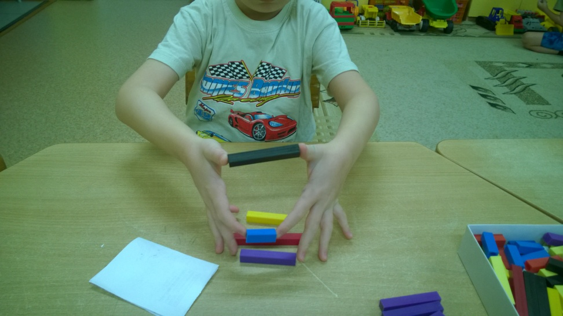
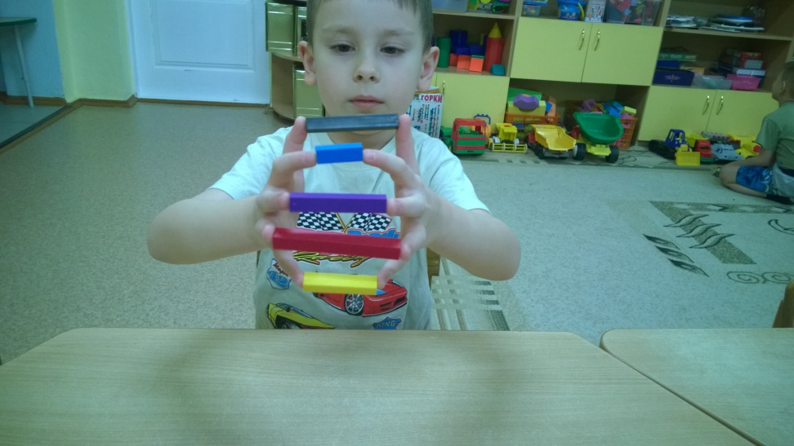

Фото 9 Фото 10
- «Строители». Сделать постройку из палочек по схеме взрослого или ребенка, используя только заданные пальцы обеих рук сначала горизонтально, затем вертикально (более сложно) (Фото 11, 12).

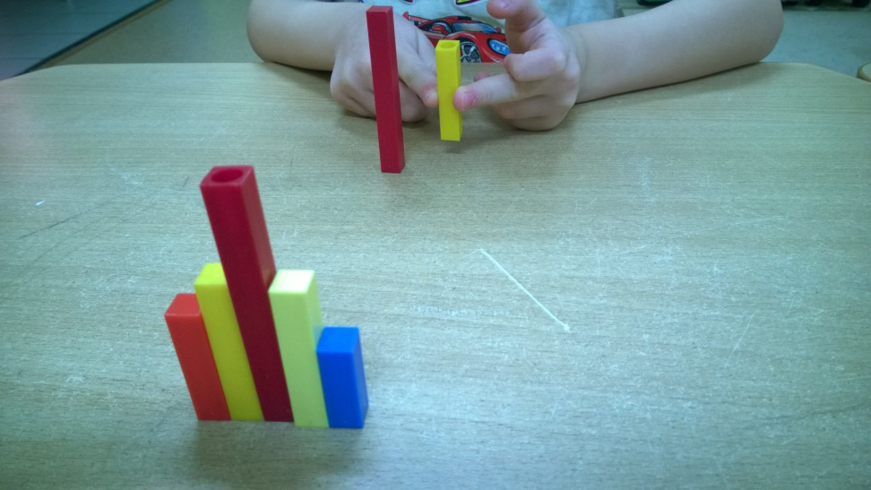
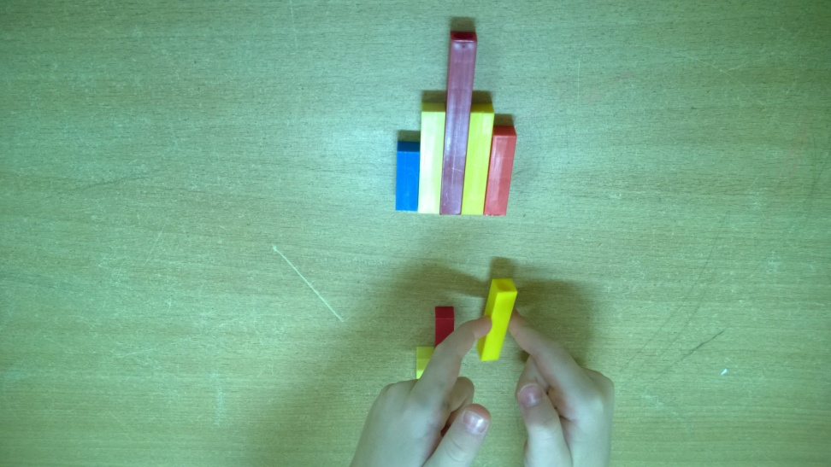

Фото 11 Фото 12
- «Лыжник 1». 2 любые пальца одной руки поставить на «лыжи» (палочки одного размера), выполнять движения лыжника вперед, назад поочередно (Фото 13).
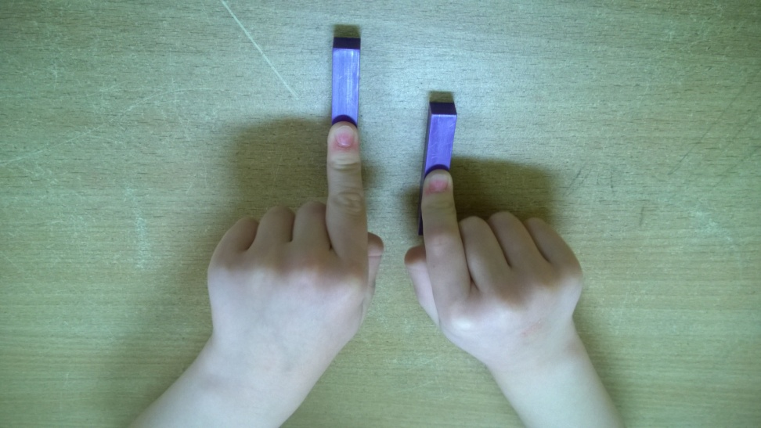

Фото 13

- «Лыжник 2». Одинаковые пальцы двух рук поставить на «лыжи» (палочки одного размера), выполнять движения лыжника вперед, назад поочередно (Фото 14).
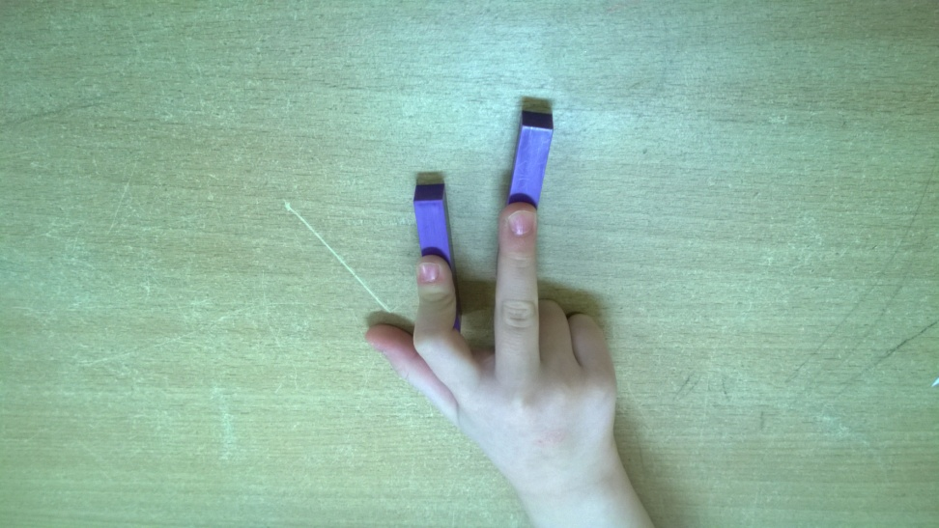

Фото 14
- «Сломанные лыжи». Задания аналогичны № 6,7, только каждая «лыжа» состоит из двух палочек, соединенных вместе, двигать их нужно одновременно (Фото 15, 16).

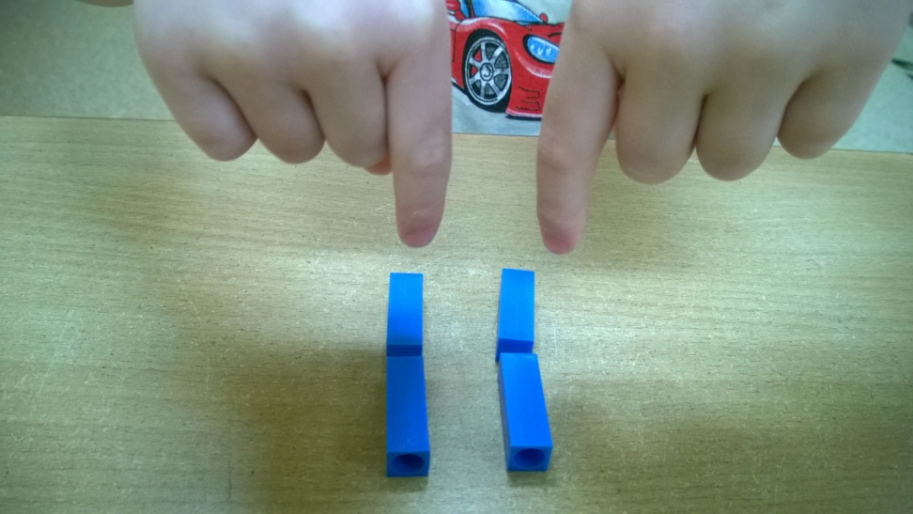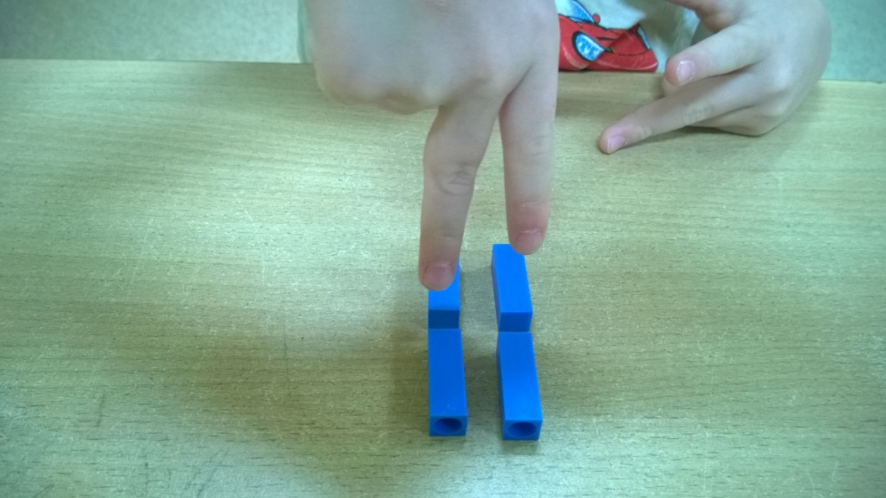
Фото 15 Фото 16

- «Коньки». Указательными и средними пальцами двух рук, положенными горизонтально столу, зажать противоположные ребра одинаковых палочек. Скользить по столу, повторяя движения конькобежца (Фото 17).
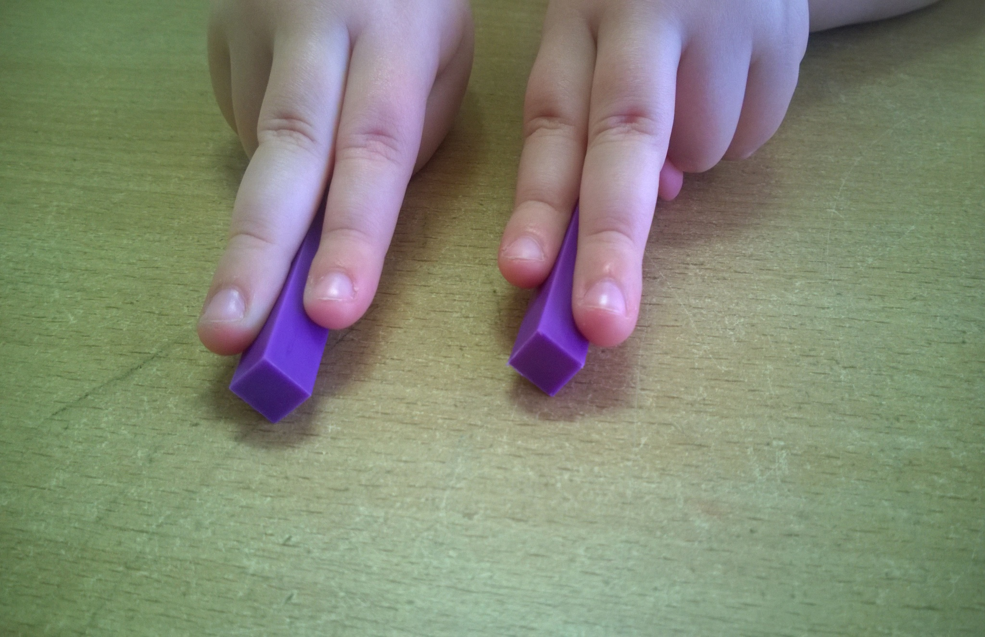

Фото 17
- «Бег по палочке глазами 1». Приставить палочку заданного цвета к кончику носа. Сосредоточить глаза на краю палочки у носа, «пробежать» глазами до другого края и обратно. Выполнять несколько раз, меняя длину палочки (Фото 18).
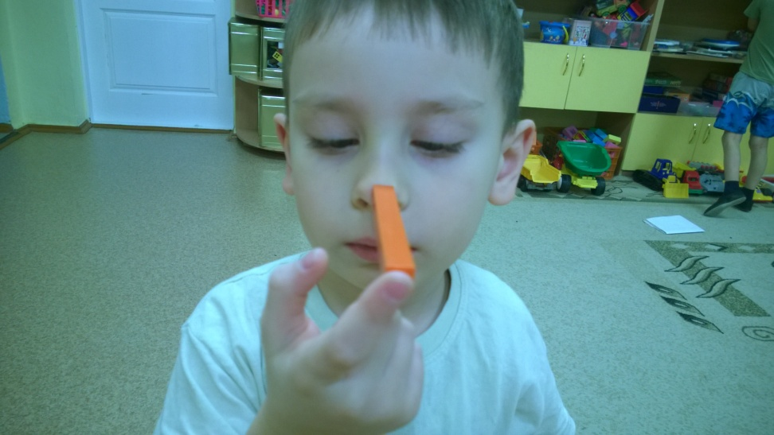

Фото 18
- «Бег по палочке глазами 2». Задание аналогичное предыдущему, только берутся 2 палочки одинаковой или разной длинны. Необходимо «пробежать» глазами сначала по одной палочке туда и обратно, затем по другой (Фото 19).
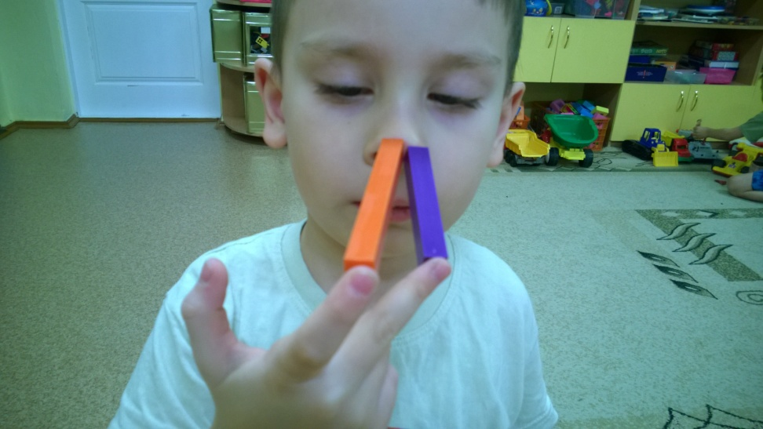

Фото 19
- «Свисток». Взять палочку определенной длинны: дунь тихо и коротко, дунь громко и
длинно и т.д. Я просвищу, а ты повтори за мной. Придумай свою мелодию при помощи свиста. При помощи музыкальной схемы, составленной из разноцветных палочек, просвистеть играющую мелодию группой детей по показу цвета палочки педагогом (музыкальная схема заранее подбирается по звучанию палочки музыкальным руководителем).
В нашем учреждении имеется бассейн, и палочки Кюизенера используются инструктором по плаванию, как эстафетные атрибуты, атрибуты для ныряния, можно выполнять различные постройки на разносах, плавающих на воде и т.д. (Рис. 20,21)
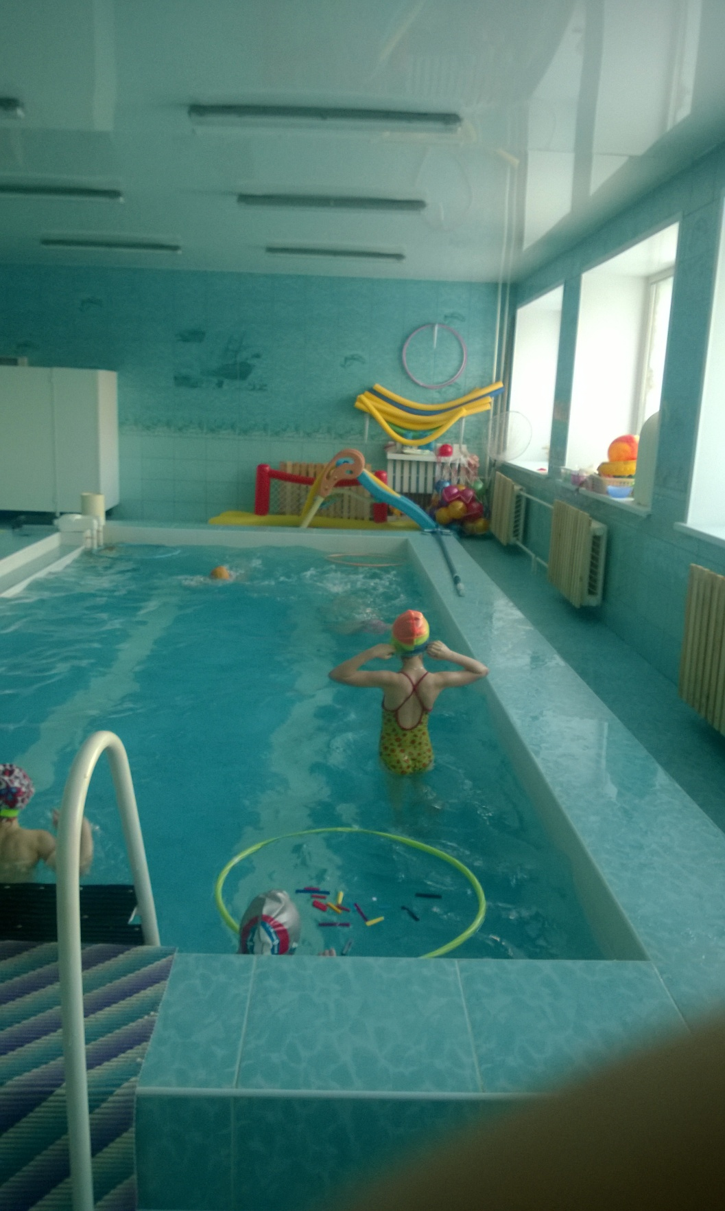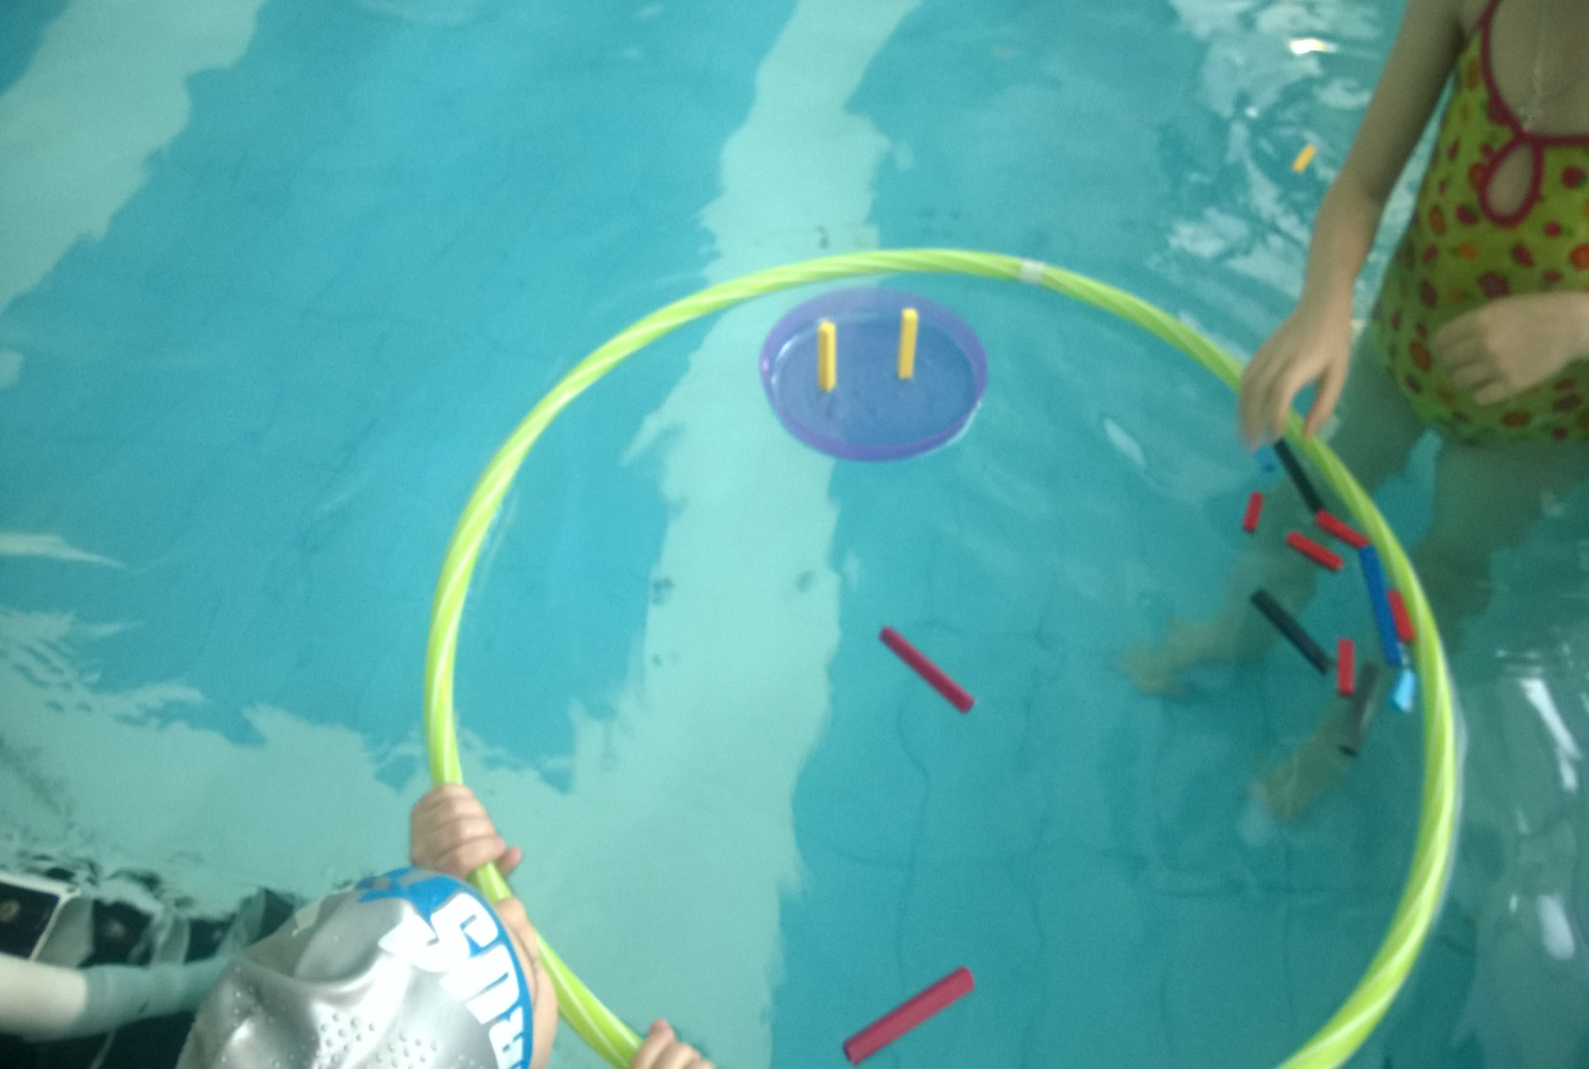
Рис.20 Рис.21
Также выше перечисленные игры и упражнения взяты на заметку коллегами, используются специалистами нашего учреждения: логопедами, музыкальными руководителями, руководителем студии рисования.

Применение данной техники, основанной на игре, обеспечивает охват детей, как всей группы, так и индивидуально, формирует у детей стойкую мотивацию использовать упражнения и игры с палочками Кюизенера, как здоровьесберегающей технологии, не только в детском саду, как культурные практика, но и дома с родителями. Многие родители после проведенных мастер-классов по здоровьесбережению с использованием палочек Кюизенера приобрели их, желающие имеют возможность взять их в группе на вечер, или выходные.
Здоровьесберегающая техника, разработанная на основе палочек Кюизенера, используемая педагогом комплексно и систематично позволяет эффективно сохранять и укреплять здоровье детей, обеспечить им активную позицию в процессе получения знаний о здоровом образе жизни, помогает дошкольнику самостоятельно решать задачи здорового образа жизни доступными для детского сада средствами, которые интересны детям, конструктивно взаимодействовать педагогу с семьями детей, в укреплении их здоровья, развитии творческого потенциала при придумывании новых игр и упражнений с палочками.
Применение в работе ДОУ здоровьесберегающей техники, основанной на играх и упражнениях с палочками Кюизенера, повысило результативность воспитательно-образовательного процесса, обеспечило достаточное количество индивидуальной умственной нагрузки, помогло поддержать преобладание положительных эмоциональных впечатлений каждому ребенку, сформировало у педагога и родителей ценностные ориентации, направленные на сохранение и укрепление здоровья воспитанников.

